NARAVOSLOVNE DELAVNICE: ZRAK

Doživljanje zraka s čutili

Kakšen je zrak?

Kroženje zraka
Če svečo postavimo pri odprtem oknu na spodnjo stran, bo plamen gorel v smeri:
- notranjosti
- zunanjosti

Če svečo postavimo pri odprtem oknu na zgornjo stran, bo plamen gorel v smeri:
- notranjosti
- zunanjosti

Ali zrak tehta?
Obkroži, katera stran je težja.
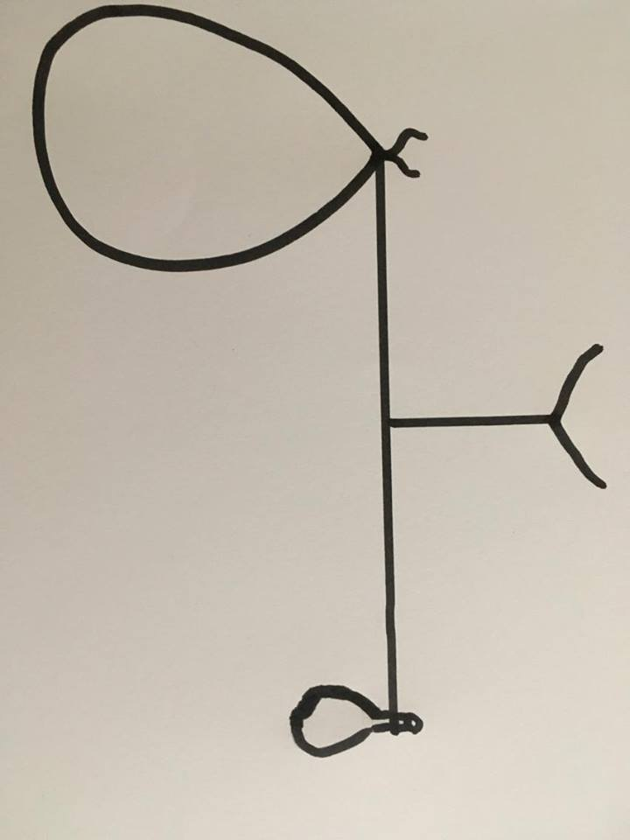
Kaj se zgodi, ko stekleno steklenico z balonom postavimo v vročo vodo in kaj se zgodi, ko jo nato postavimo v ledeno? Nariši!

LEDENA VODA
VROČA VODA

Kaj vonjaš?
KOZAREC 1 | KOZAREC 2 | KOZAREC 3 | KOZAREC 4 | KOZAREC 5 | KOZAREC 6

Ali robček lahko ostane pod vodo suh? Zakaj?
______________________________________________________________________________________________________________________________________________________________________________________________________________________________________________________

